**Universidad Nacional Federico Villareal**

**Facultad de Ingeniería de Sistemas**



**Taller de Integración de Sistemas**

**Sección:**

A

**Equipo:**

1

**Alumnos:**

Echevarría Otazo, Kenner Alexander

Evangelista Espinoza, Diego Sebastián

Medina Montes, Danna Pilar

**2024**

**Flujo Actual del Proceso Insitu**

El flujo actual del proceso de matrícula en la Universidad Nacional Federico Villarreal se realiza de forma manual, lo que incluye las siguientes etapas:

* Registro manual de estudiantes: Los estudiantes llenan formularios físicos con sus datos personales y cursos a inscribirse.
* Consulta de disponibilidad de cursos: El personal administrativo publica a fueras de la escuela correspondiente una hoja con la lista de cursos y horarios disponibles para cada asignatura, así mismo que docente dictará el curso.
* Asignación de cursos: De forma estándar se divide por 3 salones (A, B y C) el cual tiene un limite de 30 alumnos. Es por ello que los alumnos al llenar su formulario y llevarlo el día de la matrícula, los 30 primeros alumnos en llegar agarran los cupos correspondientes por curso y por aula.
* Generación de comprobantes de matrícula: Los comprobantes se elaboran e imprimen en una hoja por el área de administración el cual solo está liderada por una persona, el cual genera demasiadas colas por la cantidad de espera y no hay un sistema automatizado que genere un comprobante rápidamente.

**Problemas detectados:**

* Procesos lentos y propensos a errores.
* Falta de acceso en tiempo real a la información.
* Reportes desactualizados o inconsistentes.

**Modelo Actual (As – IS)**

El modelo actual del proceso de matrícula dado incluye las siguientes etapas:

1. **Gestión inicial por parte del estudiante:**
   * Los estudiantes deben recopilar documentos necesarios, como boucher de pago, boleta de notas, ficha de matrícula, checklist de cursos y copias de su DNI o carnet universitario.
   * Se realiza el registro de la ficha de matrícula y la solicitud de revisión del cumplimiento de requisitos.
2. **Revisión por parte del consejero:**
   * El consejero revisa el expediente del estudiante y verifica los cupos disponibles para los cursos de cada sección.
   * Si encuentra errores o discrepancias, solicita al estudiante realizar ajustes.
   * Una vez que todo está conforme, se registra el código de matrícula en la ficha original y copia.
3. **Registro y almacenamiento:**
   * El expediente de matrícula se transfiere al sistema SUMOCRAC para su almacenamiento y validación.
   * Se realizan análisis y verificaciones adicionales para garantizar que el registro sea correcto.
4. **Comunicación y entrega de constancia:**
   * Si el registro tiene observaciones, estas se comunican al estudiante.
   * En caso de no haber problemas, se imprime y entrega la constancia de matrícula.

**Limitaciones del modelo actual (As-IS):**

* **Alta dependencia de procesos manuales:** Requiere revisiones y ajustes repetitivos, lo que ralentiza el proceso.
* **Demora en la validación:** Las observaciones y correcciones generan demoras en la confirmación de la matrícula.
* **Falta de digitalización integral:** Los documentos se procesan de forma física, lo que puede ocasionar pérdidas o errores.
* 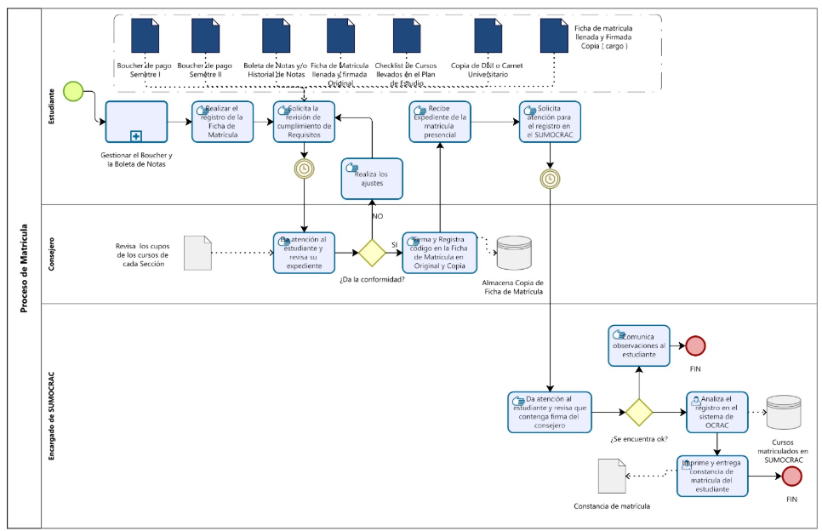**Intervenciones múltiples:** La dependencia de varios actores y pasos manuales aumenta el riesgo de errores por parte del personal retrasando el flujo.

**Propuesta de Valor de la Herramienta**

El sistema en producción ofrecerá:

* **Eficiencia:** Reducción significativa del tiempo requerido para completar el proceso de matrícula.
* **Precisión:** Eliminación de errores humanos en la asignación y registro de cursos.
* **Acceso inmediato:** Información actualizada en tiempo real tanto para estudiantes como para administradores.
* **Reportes centralizados:** Facilita la toma de decisiones basada en datos.

**Modelo Propuesto (To – Be)**

El modelo propuesto To-Be automatizará y optimizará el flujo de la matrícula mediante el uso de un sistema web, reduciendo significativamente las intervenciones manuales y los tiempos de procesamiento. Las etapas principales incluyen:

1. **Gestión inicial por parte del estudiante:**
   * Los estudiantes acceden al sistema web de matrícula para registrar sus datos y gestionar los vouchers de pago correspondientes.
   * Se completa el formulario de matrícula y se revisa automáticamente el historial de notas del alumno.
2. **Verificación del formulario:**
   * El sistema verifica la boleta de notas y los datos ingresados. Si se detectan errores, el estudiante puede realizar ajustes directamente en la plataforma.
3. **Revisión y almacenamiento:**
   * Una vez conforme, los vouchers de pago y los datos del estudiante se almacenan en la base de datos del sistema.
   * El sistema muestra el estado de matrícula en revisión para que el estudiante pueda realizar un seguimiento.
4. **Validación por el encargado de SUMOCRAC:**
   * El encargado verifica la conformidad de los vouchers y el registro del estudiante en el sistema. Si hay observaciones, se comunican al estudiante a través del sistema web.
   * Si todo está en orden, el encargado cambia el estado de matrícula a "completada" y almacena los datos en SUMOCRAC.
5. **Generación de constancia:**
   * El sistema genera automáticamente la constancia de matrícula firmada, que el estudiante puede descargar o recibir por correo electrónico.

**Descripción del Diagrama To-Be**

El diagrama To-Be refleja un proceso simplificado y automatizado:

* El estudiante y el sistema web gestionan la mayor parte del flujo, reduciendo la intervención de un administrativo pendiente en el flujo.
* La verificación y conformidad de los datos se realizan de forma escalonada, permitiendo una mayor precisión y eficiencia.
* La generación y entrega de la constancia de matrícula son inmediatas tras la validación de los datos.

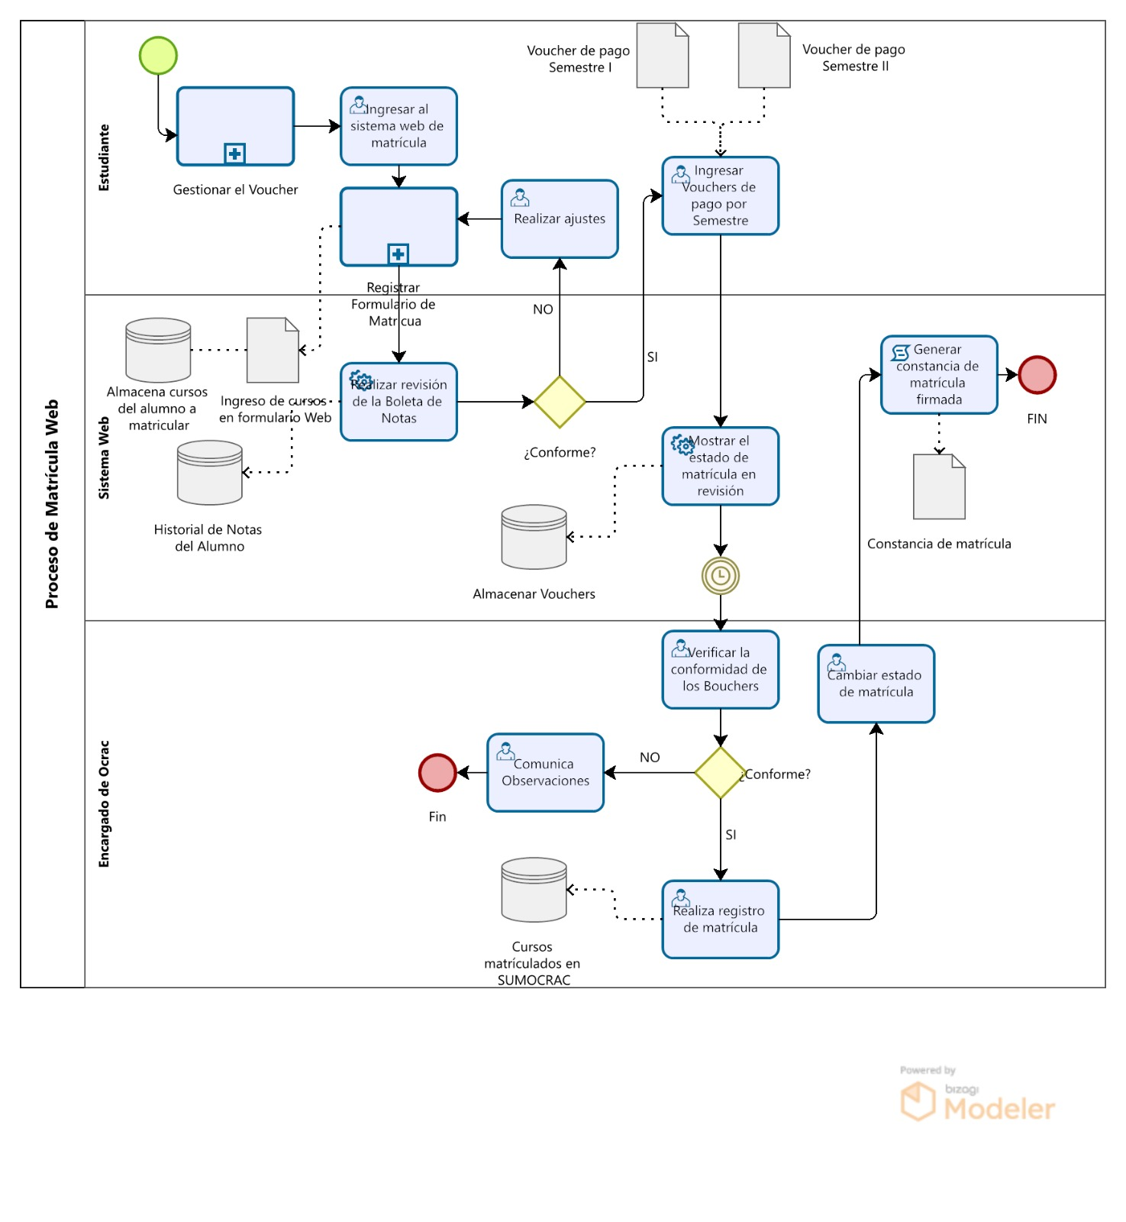

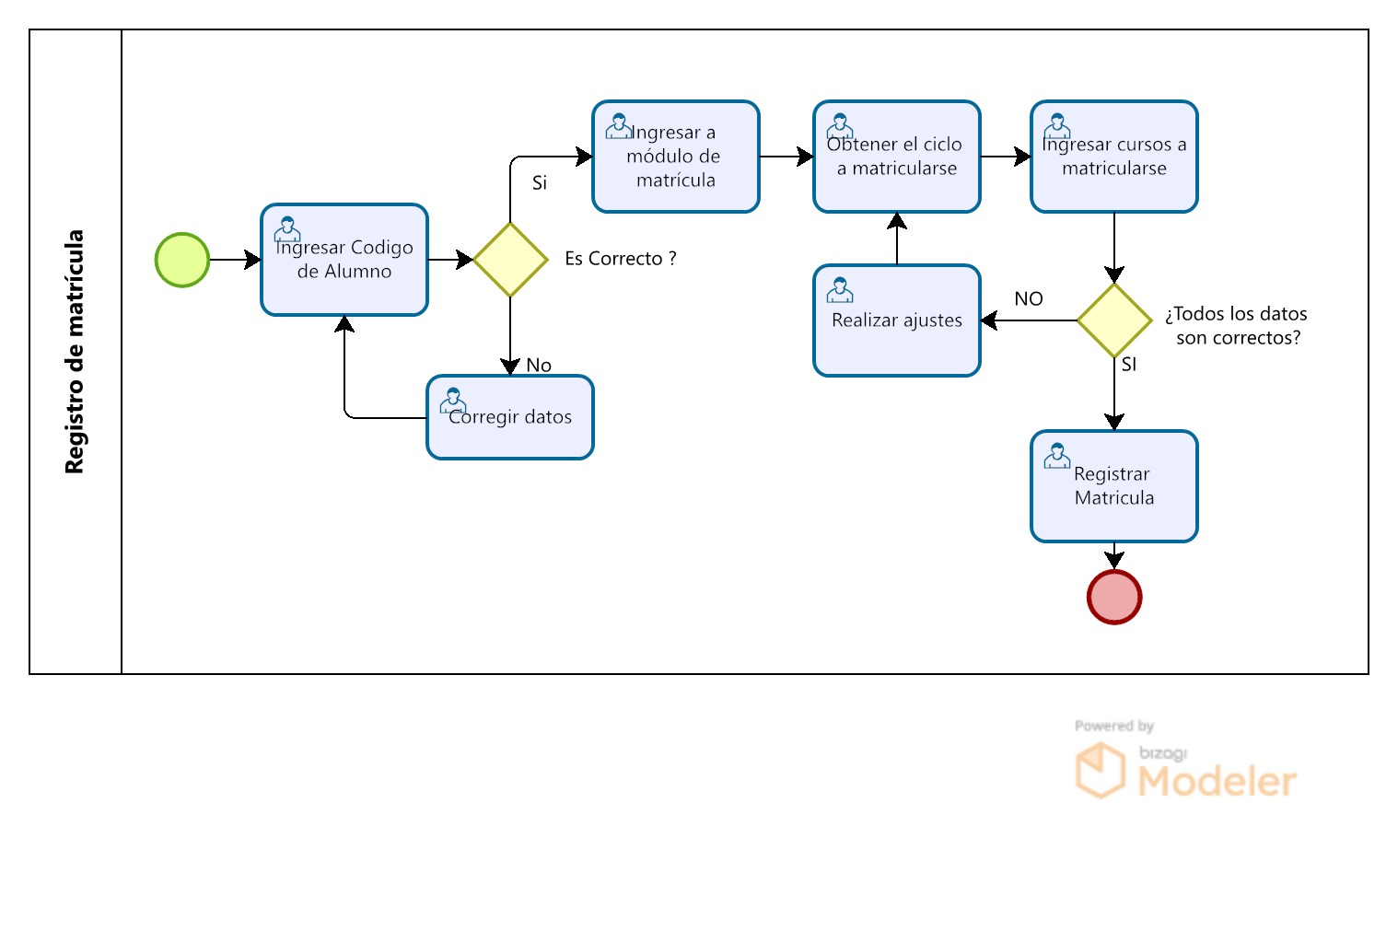

**Diagramas de Estados**

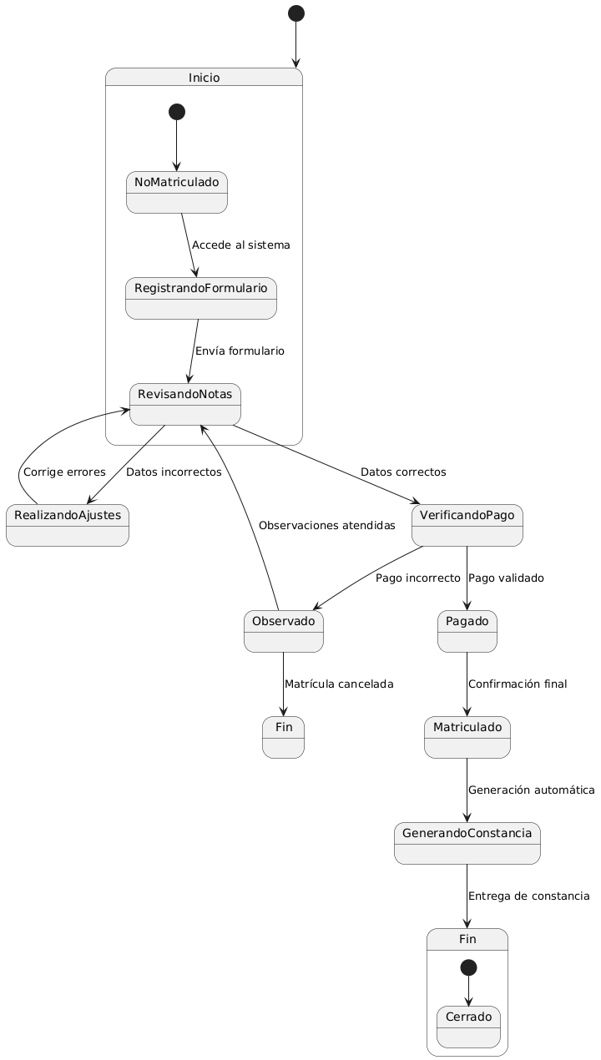

**Requisitos de Implementación (Proceso)**

Para llevar a cabo la implementación del sistema automatizado de matrícula, se requiere:

1. **Definición y diseño de procesos digitales:**
   * Estandarización del flujo de matrícula con base en el modelo To-Be.
   * Identificación de actores clave en el proceso (estudiantes, administradores, encargados de SUMOCRAC).
2. **Validación de la estructura de datos existente:**
   * Migración y digitalización de registros actuales (estudiantes, cursos, notas, matrículas previas).
3. **Capacitación:**
   * Formación dirigida a administradores y encargados de SUMOCRAC sobre el manejo del sistema web.
   * Talleres de orientación para estudiantes sobre el uso de la plataforma.
4. **Pruebas piloto:**
   * Implementación en un grupo limitado (un semestre o facultad) para evaluar la funcionalidad y recolectar retroalimentación.
5. **Soporte continuo:**
   * Establecer un equipo de soporte técnico para atender consultas y resolver problemas durante la transición al sistema automatizado.

**Requisitos de Implementación (Técnica)**

El sistema fue desarrollado utilizando las siguientes tecnologías y herramientas:

1. **Lenguajes y frameworks:**
   * Backend: Python con Django para garantizar un desarrollo robusto y escalable.
   * Base de datos: MySQL para gestionar la información de usuarios, cursos y matrículas.
2. **Pasarela de pagos:**
   * Integración con **MercadoPago** para procesar pagos. Esta pasarela tendrá conexión con **Yape**, facilitando las transacciones de matrícula a través de métodos de pago modernos.
3. **Infraestructura tecnológica:**
   * Servidor web capaz de alojar Django y SQL, con capacidad para manejar un alto volumen de usuarios simultáneos.
   * Certificados SSL para garantizar la seguridad de las transacciones y la privacidad de los datos.
4. **Seguridad y autenticación:**
   * Implementación de autenticación basada en roles (RBAC) para controlar el acceso según perfiles (estudiante, administrador, director).
   * Encriptación de datos sensibles, como contraseñas y transacciones financieras.

**Elementos Funcionales de la Herramienta**

1. **Gestión de Usuarios**

**Registro y administración de usuarios**:

* + Permitir la creación, edición y eliminación de perfiles (Administrador, Estudiante y Director).

**Control de acceso y roles**: Implementación de un sistema de autenticación (login) con permisos diferenciados para cada rol:

* **Administrador**: Acceso completo a la gestión del sistema.
* **Estudiante**: Acceso a inscripción y consulta de información personal.
* **Director**: Acceso a reportes generales.

**Recuperación de contraseñas**: Herramienta para recuperar contraseñas mediante correo electrónico.

1. **Gestión Académica**

Gestión de cursos y horarios:

* Creación, modificación y eliminación de cursos, horarios y secciones.
* Asignación de cupos por curso/sección y monitoreo de la disponibilidad.

Gestión de semestres académicos:

* Configuración de periodos de matrícula asociados a los semestres académicos.

Asignación de docentes:

* Vinculación de profesores a los cursos/secciones correspondientes.

1. **Proceso de Matrícula**

Selección de cursos:

* Los estudiantes pueden seleccionar los cursos según su plan académico y disponibilidad.

Validación de requisitos:

* Revisión automática de condiciones como prerequisitos académicos o restricciones de cupos antes de confirmar la inscripción.

Seguimiento del proceso de matrícula:

* Los estudiantes pueden verificar el estado de su matrícula en tiempo real.

Gestión de formularios:

* Generación de formularios de inscripción y registro automático en la base de datos.

1. **Gestión de Pagos**

Integración con pasarela de pagos:

* Uso de MercadoPago conectado con Yape para procesar pagos de matrículas en línea.

Validación de pagos:

* Verificación automática del estado de los pagos (pendiente, validado o rechazado).

Gestión de vouchers:

* Subida de comprobantes por parte de los estudiantes para validación manual o automatizada.

1. **Generación de Constancias y Documentos**

Constancia de matrícula:

* Generación de comprobantes en formato PDF para los estudiantes después de finalizar el proceso de matrícula.

Almacenamiento de documentos:

* Gestión de documentos importantes, como boletas de notas, vouchers y constancias

1. **Reportes y Estadísticas**

Dashboard administrativo:

* Número de estudiantes matriculados por curso.
* Total de pagos procesados y pendientes.
* Estado de disponibilidad de cupos en tiempo real.

Reportes personalizados:

* Exportación de reportes en formato Excel o PDF para el análisis administrativo y académico.

Acceso segmentado:

* Reportes detallados para el administrador y generales para el director.

**Perfiles (Roles)**

El sistema de matrícula incluye tres perfiles principales, cada uno con diferentes accesos y funcionalidades específicas según su rol:

**Administrador**

El administrador es el encargado de gestionar y supervisar todos los aspectos operativos del sistema. Sus responsabilidades incluyen la gestión de usuarios, cursos, matrículas, y la generación de reportes. Las funcionalidades disponibles para este perfil son:

1. **Gestión de Usuarios:**
   * Crear, modificar, y eliminar usuarios (estudiantes, profesores, personal administrativo).
   * Asignar roles y privilegios a cada usuario registrado en el sistema.
2. **Gestión de Cursos y Secciones:**
   * Agregar, actualizar, y desactivar cursos según el plan académico.
   * Configurar horarios, profesores y secciones disponibles para los estudiantes.
3. **Gestión de Matrículas:**
   * Revisar el estado de las matrículas registradas en el sistema.
   * Validar documentos y resolver incidencias relacionadas con pagos o inscripciones.
4. **Gestión de Semestres Académicos:**
   * Aperturar y cerrar semestres académicos.
   * Controlar las fechas límite de inscripción y matrículas tardías.
5. **Gestión de Pagos:**
   * Revisar y confirmar pagos realizados a través de MercadoPago y Yape.
   * Generar reportes de pagos asociados a cada estudiante o semestre.
6. **Panel de Reportes:**
   * Acceso a un **dashboard** que incluye:
     + Total de estudiantes matriculados por curso, sección, y semestre.
     + Estado financiero (pagos completados y pendientes).
     + Incidencias detectadas durante el proceso de matrícula.

**Estudiante**

El estudiante es el usuario final del sistema, y su principal objetivo es completar el proceso de matrícula de manera ágil y sin errores. Sus funcionalidades incluyen:

1. **Gestión Personalizada:**
   * Actualizar su información personal (correo electrónico, número de teléfono, etc.).
   * Consultar su historial de notas y cursos previamente aprobados.
2. **Selección de Cursos:**
   * Visualizar los cursos disponibles por semestre y las secciones con cupos.
   * Inscribirse en los cursos seleccionados y registrar el formulario de matrícula.
3. **Gestión de Pagos:**
   * Subir comprobantes de pago (bouchers) directamente al sistema.
   * Realizar pagos en línea a través de MercadoPago o Yape.
   * Consultar el estado de sus pagos y recibir notificaciones en caso de errores.
4. **Generación de Documentos:**
   * Descargar la constancia de matrícula inmediatamente después de completar el proceso.
   * Acceso a comprobantes y recibos asociados a su matrícula.

**Director**

El director tiene un rol estratégico, enfocado en la supervisión y el análisis de información clave para la toma de decisiones. Sus funcionalidades incluyen:

1. **Visualización de Reportes:**
   * Acceso a reportes globales y por facultades para evaluar la eficiencia del proceso de matrícula.
   * Monitoreo de la distribución de estudiantes por cursos y secciones.
2. **Gestión de Información Académica:**
   * Consultar estadísticas sobre tasas de inscripción, cancelaciones, y matrículas incompletas.
   * Generar reportes personalizados para evaluar la asignación de recursos (profesores, aulas, etc.).
3. **Acceso Restringido:**
   * El director no tiene permisos para editar información, asegurando que su rol sea exclusivamente analítico y no operativo.

**Anexo**

* **Guía de Usuario (Hacer doble click encima de la imagen)**



* **Manual Técnico (Hacer doble click encima de la imagen)**



* **Link de video**

[**https://www.youtube.com/watch?v=oTB80bLK2mU**](https://www.youtube.com/watch?v=oTB80bLK2mU)

* **Link Sistema Matricula - Grupo 1**

[**https://matricula-4nrt.onrender.com/**](https://matricula-4nrt.onrender.com/)

* **Link Código del Sistema**

[**https://github.com/Kenner66/ProyectoFIIS**](https://github.com/Kenner66/ProyectoFIIS)